棠外教师刘勇、袁榕蔓、余秀彬受邀赴青神送教
文、图/余秀彬
为提升教师课堂作文教学艺术，帮助县域初级中学语文教师提升作文教学水平，2023年11月23日，受眉山市青神县教育和体育局盛情相邀，棠外初中副校长、特级教师、党员名师工作室导师刘勇携工作室成员袁榕蔓、余秀彬在眉山市农村骨干教师培训项目（初中语文）第五期集中培训活动中做讲座、上示范课。会议由眉山市教研员黄翠英主持。
这次活动包括三个议程。
一、名师送教活动。
23日上午，袁榕蔓老师执教《言者若有心，文辞方入耳——表达要得体》一课，教师通过创设情境，从青中校孩子们给老师写的邀请函入手，设置了“夸一夸”、“议一议”、“评一评”、“写一写”四个活动，以“表达要得体”为大概念，贯通邀请函、感谢信和建议书。袁老师的课激发、开拓并强化了学生的思维，让他们从真实的情境、丰富的体验中拓展思维。让他们在四个活动中，产生内在动机，以更积极的状态去写作，去学习。这正应证了刘勇老师的“用以致学”的作文教学理念。袁老师的课深受学生的喜爱，听课老师收获良多。
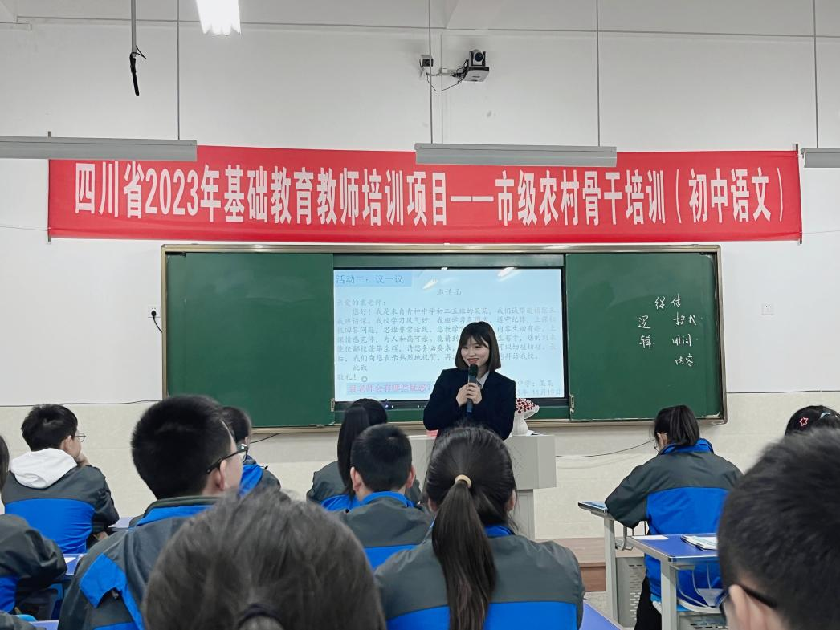
余秀彬老师执教的《说明事物要抓住特点》从学生“推荐青神美食”出发到“为学校食堂推荐汉堡”，创设情境任务，引入接下来的活动。向学习小组分发汉堡、面包，让学生们通过观察、比较，从形状、颜色、构成、味道等方面归纳出汉堡的特点。再根据汉堡的特征，组成一段文字，给学校食堂写一封建议信。通过学生写作、汇报、评价再次巩固本堂课所学的知识。余老师的课基于过程建构了写作的评价量表，表现了“教学评一致性”。这堂课也应验了刘勇老师的“用以致学”的作文教学理念。课堂以学生为主体，调动了学生积极性，让老师们获益匪浅。
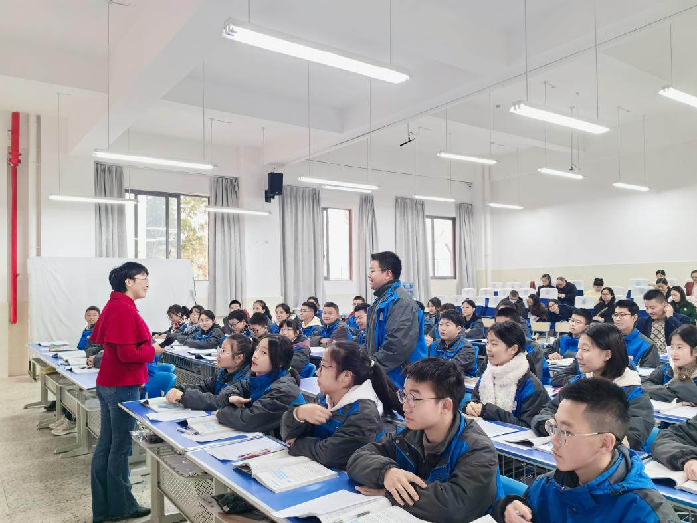
二、专家评课议课。
课后袁老师从创作缘起、学情分析、聚焦班情、确定目标、设置活动等方面对这堂课进行说课。余老师则通过说课标、说教材学情、说目标、说过程等方面也对自己执教的课进行解说。
刘勇老师通过形象直观的画图方式对这两堂课进行了深入简出的评价，两堂课都是从生活中的情境出发，用语文经验解决生活中的问题。这是两堂具有全新教学理念、全新教学模式的精彩的作文课，值得我们学习和借鉴。
三、专题讲座
下午，刘勇老师为与会老师作了《作文课堂教学策略》的专题讲座，对作文课“什么可教？”“如何教？”的问题为老师们指点迷津。他提出：作文教学要建立“用以致学”的写作教学观念，可以用大概念重构写作知识的教学设计符合“从生活中来”“到生活中去”的逻辑，能使用巧当的“写作地图”来进行弹性调整……而前面两位名师所上的两堂课正很好地践行了刘勇老师的这一理念。
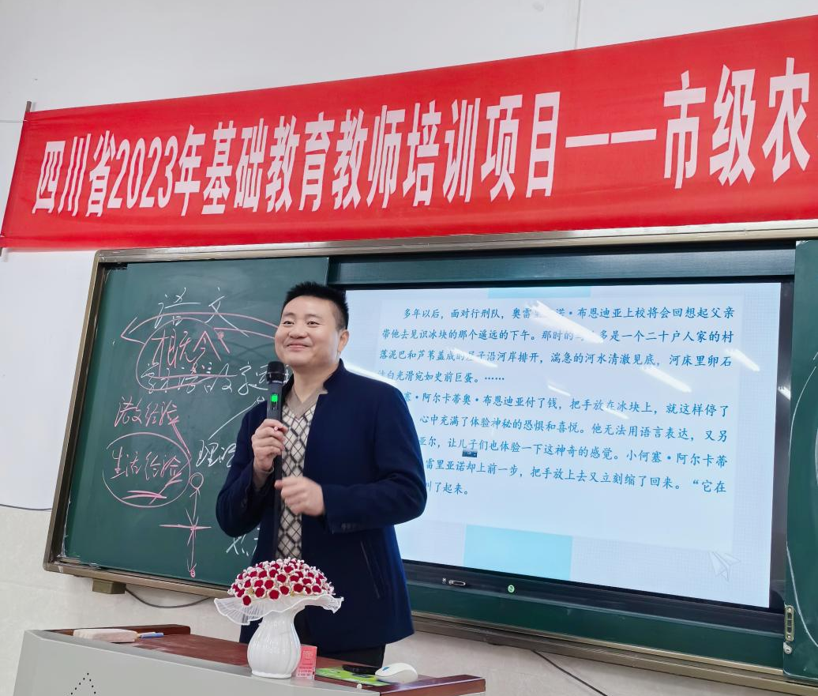
活动最后，刘勇老师将佳作《本真阅读的诗意行走》赠送给眉山市农村骨干培训团队的老师们并合影留念。在热烈的气氛中，大家不舍告别。
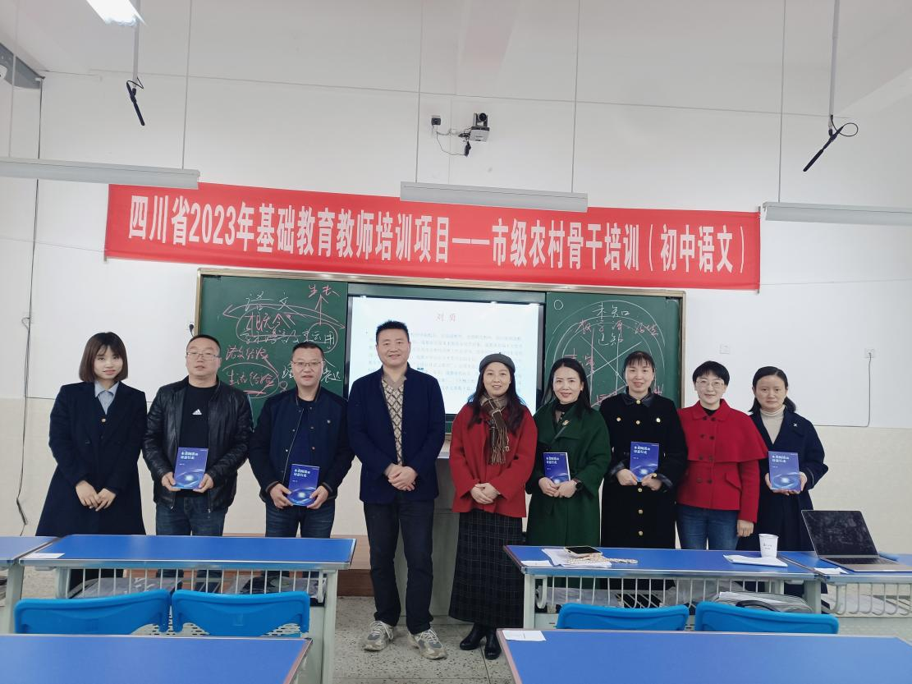
辗转奔波赴盛会，送教青神促教研，这次送教活动，充分展示了棠外教师扎实的教学技能和先进的教育理念，充分发挥了名师的师范、引领、辐射作用，为眉山市青神教育的发展做出了积极的贡献。

